Задание для 32 групп
Рисунок
(срок сдачи 20 апреля 2020года)
- Выполнить сюжетные зарисовки фигуры человека.
Материал на выбор: карандаш, маркер, гелиевая ручка, формат А4.
4 листа формата А 4. На одном листе одна зарисовка.
Что такое «СЮЖЕТНАЯ зарисовка»?
- Необходимо нарисовать фигуру человека в действии (читает, рисует, гладит кошку, гладит бельё, варит суп, режет овощи, играет с игрушками и т.п.)
- Легкими линиями добавить окружающие предметы (книжка, кастрюля, гладильная доска, фрагмент дивана, стола и т.п.)
- ВАЖНО не переборщить с окружающими предметами. Сначала рисуем фигуру, затем дополняем предметами. Фигуру рисуем достаточно крупно.
- Фигуру человека можно прорисовать тщательнее, а все остальное просто линией. Линия должна быть непринужденной и легкой.
Этапы работы:
- Определяем композиционное расположение фигуры на листе
- Схематично линиями наносим движение фигуры человека и её пропорции.
- Прорисовываем фигуру, одежду, аксессуары.
- Дополняем зарисовку окружающими предметами.
- Выполняем светотеневую проработку фигуры человека.
ВАЖНО помнить, что рисунок не должен быть перенасыщен элементами.
Цель зарисовки – изобразить только самое главное!
Нужно стремиться сделать рисунок интересным и привлекательным.

ПРИМЕРЫ ЗАДАНИЯ:
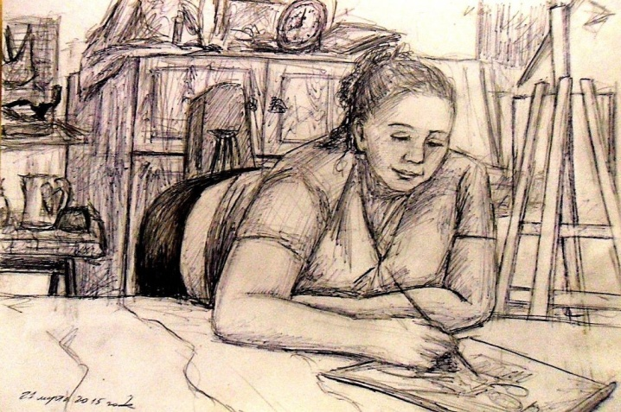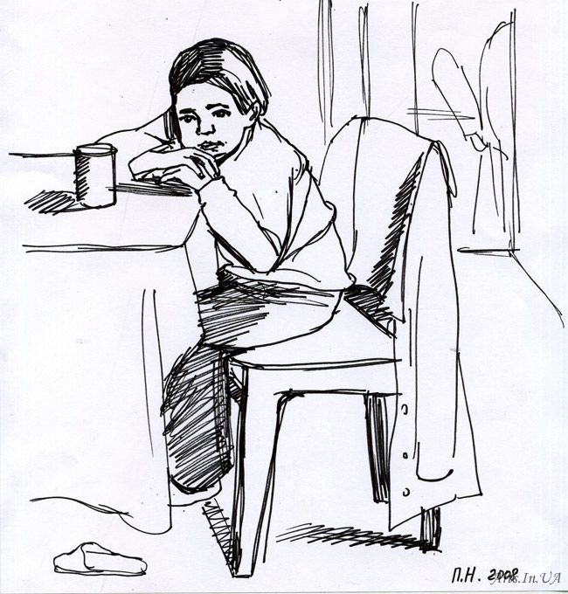
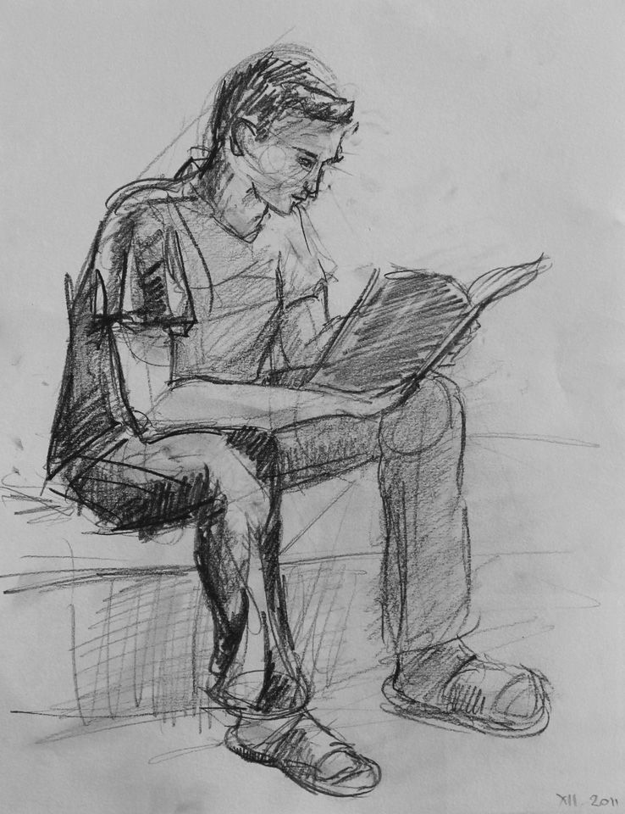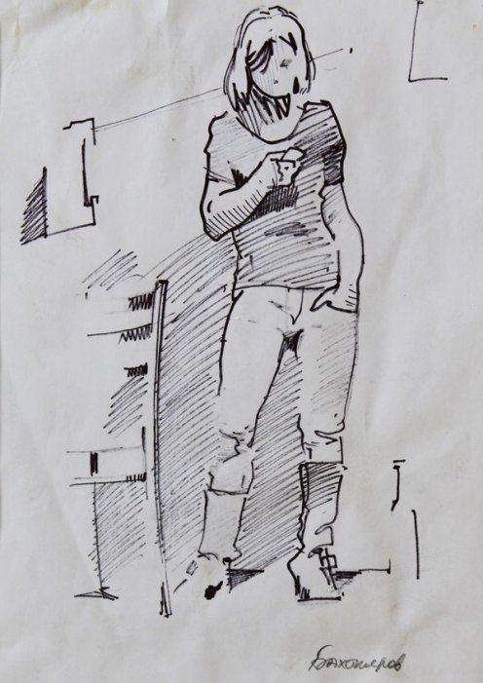

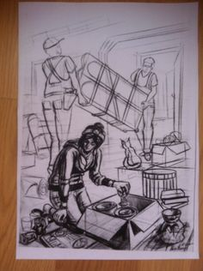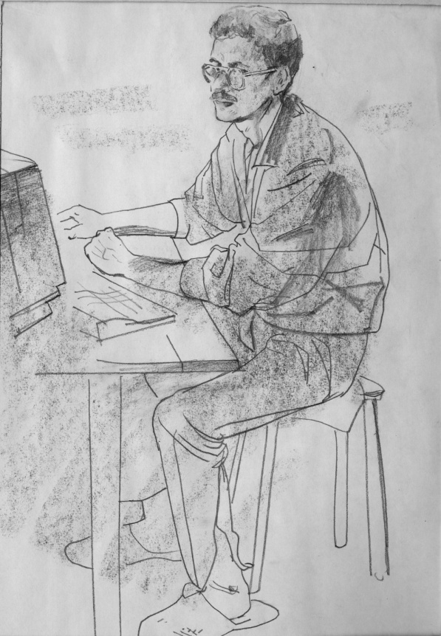

- Выполнить зарисовки овощей и фруктов.
Материал на выбор: карандаш, маркер, гелиевая ручка, формат А4.
3 листа формата А4. На одном листе два фрукта.
Цель зарисовки – передать объём предмета, с помощью светотеневой проработки.
Этапы работы:
- грамотно закомпоновать предметы на листе (не большие, не маленькие)
- прорисовать предметы, с учетом их особенностей (круглый, овальный )
- наметить на предметах свет, тень
- обозначить падающую тень
- проработать тоном
- фон делать не нужно

ПРИМЕРЫ ЗАДАНИЯ:

